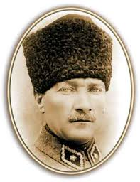

10 KASIM ATATÜRK'Ü ANMA PROGRAMI ÇELENK SUNMA TÖRENİ (YILDIRIM AKBULUT MEYDANI)
Programın akışı
1- Çelenklerin Atatürk Anıtına sunulması
2- Saygı duruşu ve İstiklal Marşımızın okunması
3- Kapanış
10 KASIM ATATÜRK Ü ANMA SALON PROGRAMI (HALK EĞİTİMİ MERKEZİ)
1- Saygı duruşu ve istiklal marşı,
2- Günün anlam ve önemini anlatan konuşma,
3- Yarışmalarda dereceye giren öğrencilere ödüllerinin verilmesi,
4- Kompozisyon yarışmasında birinci olan kompozisyonun okunması,
5- Şiir yarışmasında birinci olan şiirin okunması,
6- Atatürk konulu sinevizyon gösterisi ve sunumun yapılması,
7- Bayramiç Gazi Ortaokulu öğrencilerinin hazırladığı ''Atatürk Olmasaydı'' isimli canlandırma,
8- Devlet büyüklerinin Atatürk ile ilgili sözlerinim okunması,
9-''Gazi Mustafa Kemal Paşa'' adlı şiirin okunması.
10- Kapanış.

